1. Esquema de red.



1. Configuración de red.

Servidor Cliente

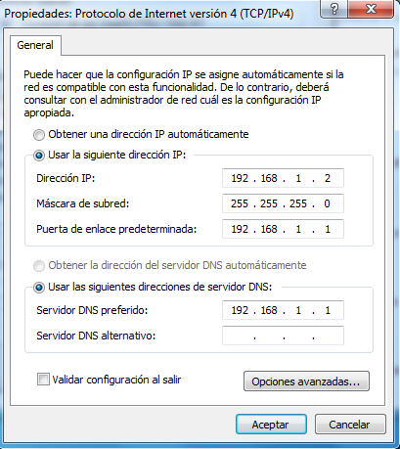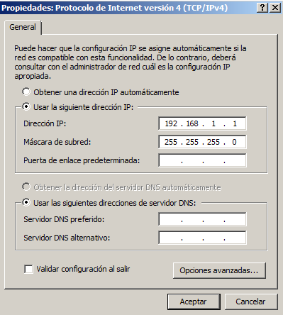

1. Configuración.

Creamos 2 formularios, el primero de ellos se enviara por método GET y configuramos para que compruebe por JavaScript que los campos cumplen con las normas.

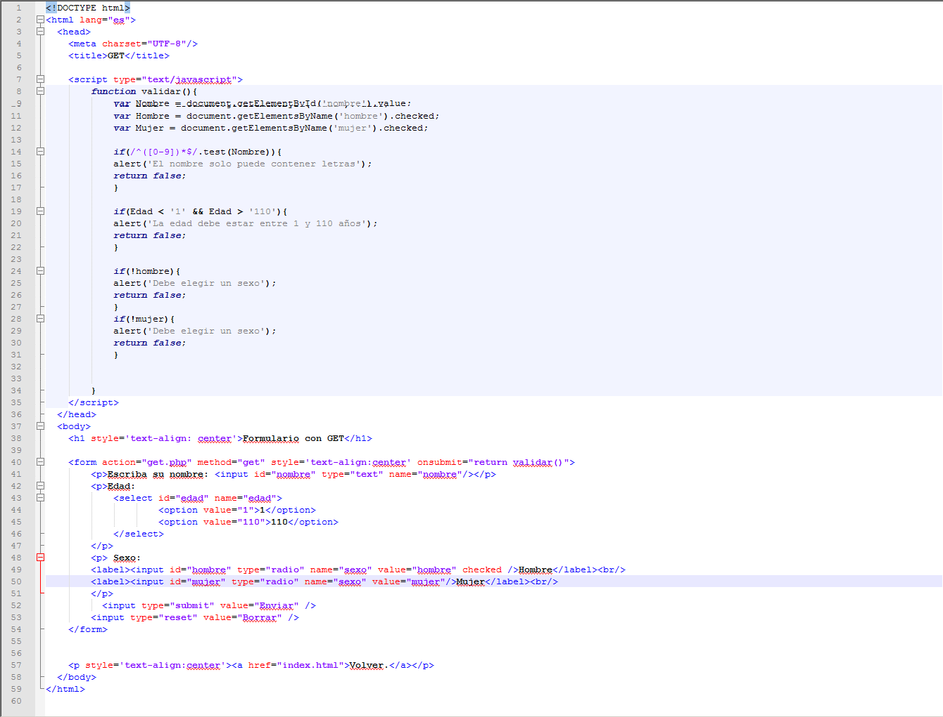

Este formulario se enviara a un archivo construido con php y que mostrar al usuario el resultado de las opciones introducidas en el formulario.

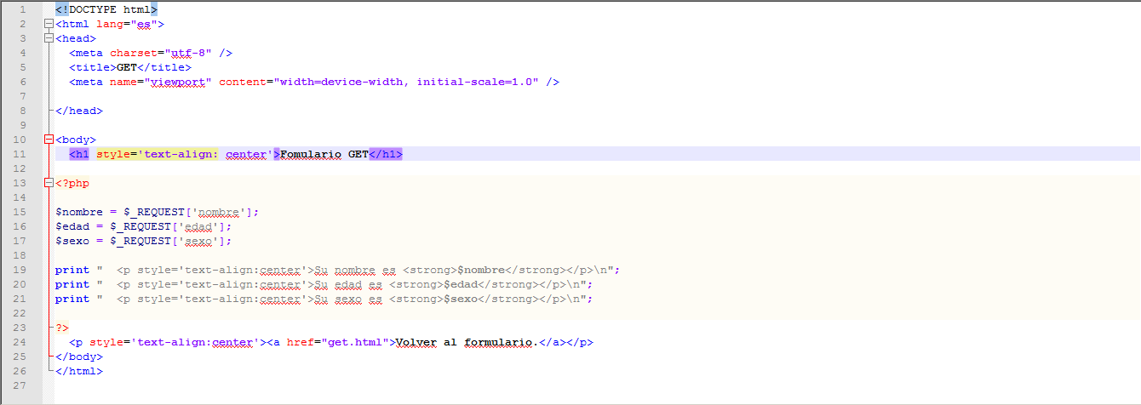

Realizamos el mismo proceso con otro formulario pero en este caso el método de envió será con POST.

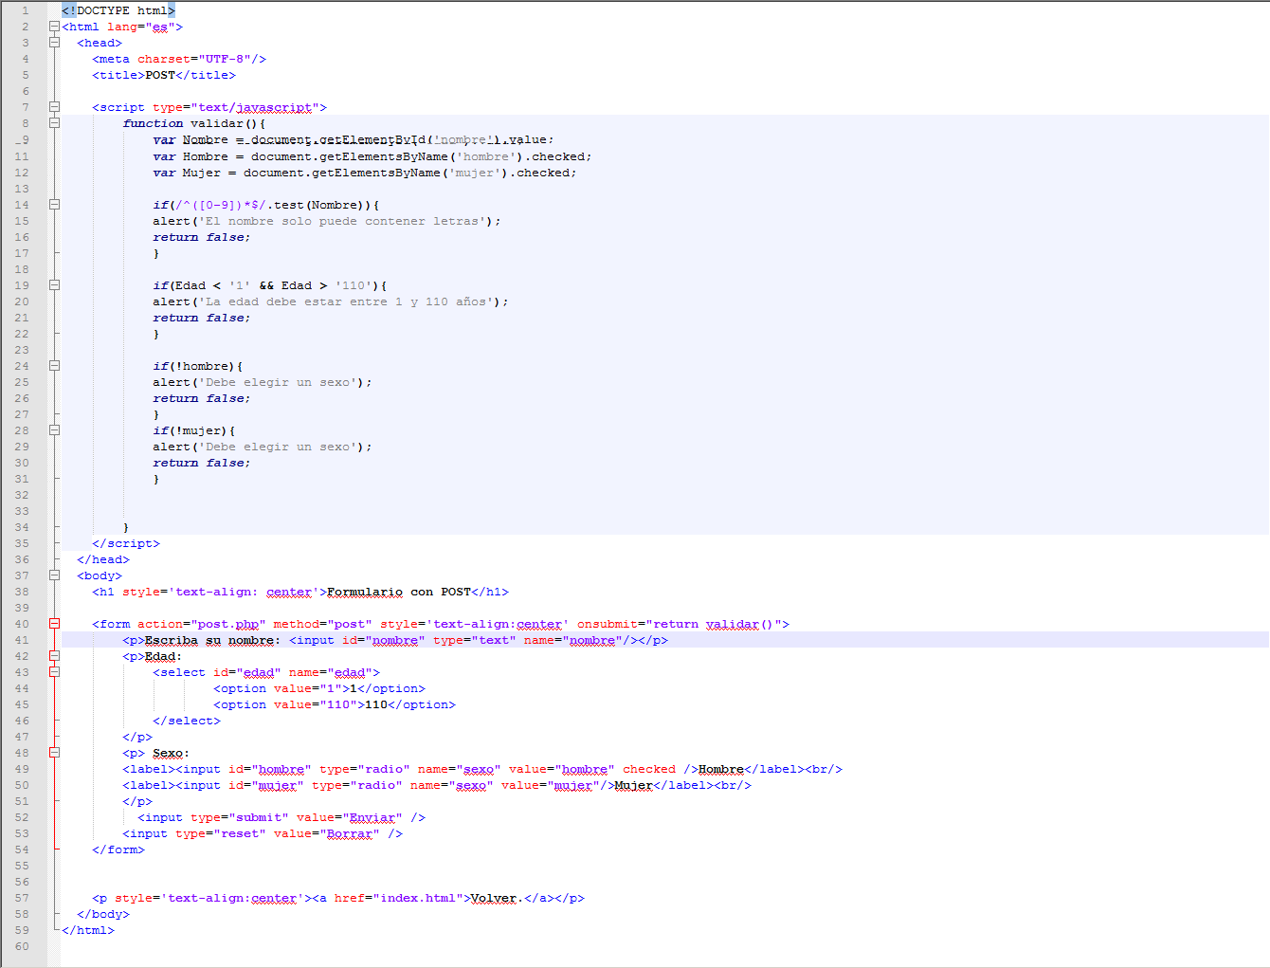

El resultado de este formulario será mostrado al usuario con las opciones elegidas como ya realizamos en el formulario GET.

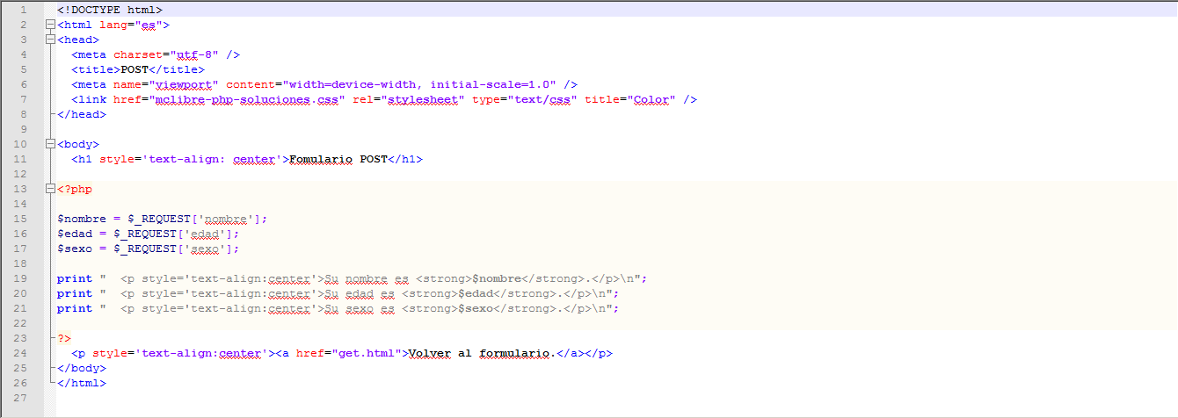

Como podemos ver en la este imagen el equipo cliente está solicitando la web de entrada a los formularios.

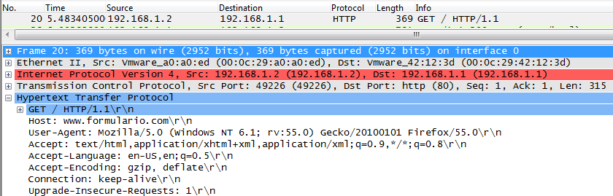

El servidor le contestara con la respuesta mostrando la web correspondiente en la cual podemos ver el código HTML usado para su creación.

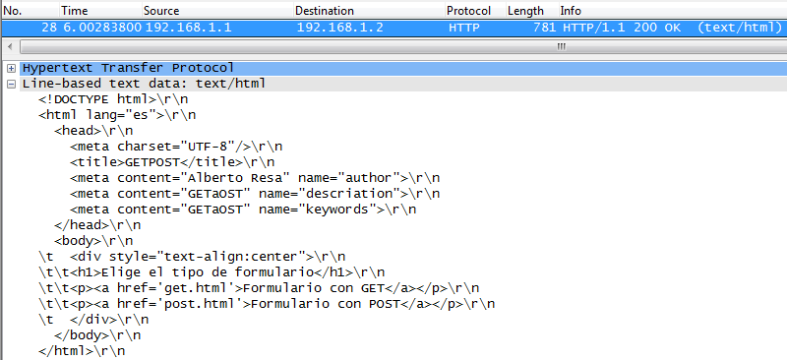

El equipo cliente realiza la elección de ir al formulario GET y se lo envía al servidor.

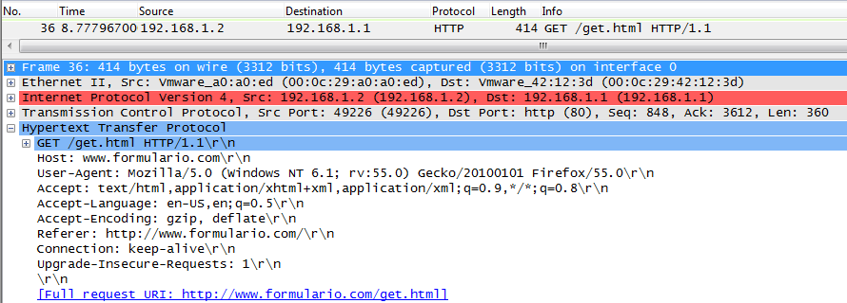

Como se puede observar el servidor vuelve a enviar la web correspondiente y podemos observar todo el código HTML además del código JavaScript para comprobar los datos que se introducen dado que este se ejecuta en el cliente.

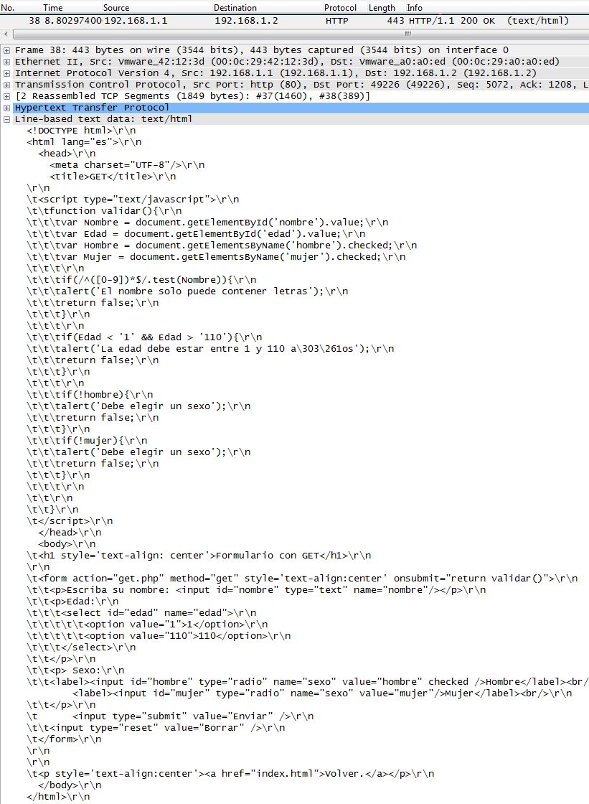

Una vez el cliente rellena el formulario podemos comprobar cómo podemos ver la información directamente en la URL que envía al servidor.

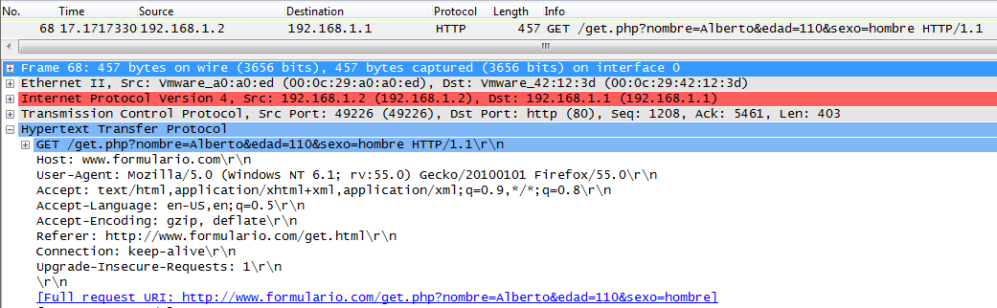

Por ultimo podemos ver la última web con el resultado de las opciones introducidas por el cliente. Como se puede observar no hay ni rastro del código PHP dado que este solo se ejecuta en el servidor.

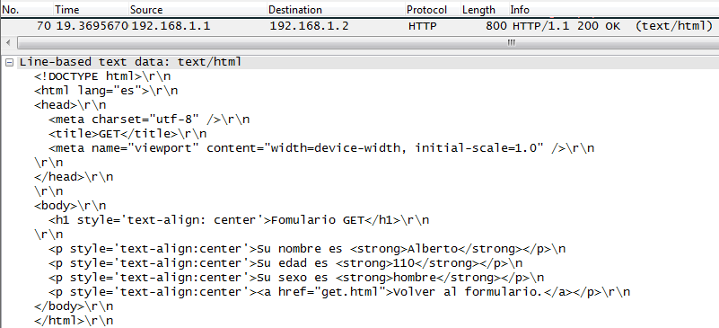

Vamos a realizar el mismo proceso pero en este caso vamos a comprobar cómo se comporta el método POST. Para ello realizamos la petición de la web correspondiente por parte del cliente.

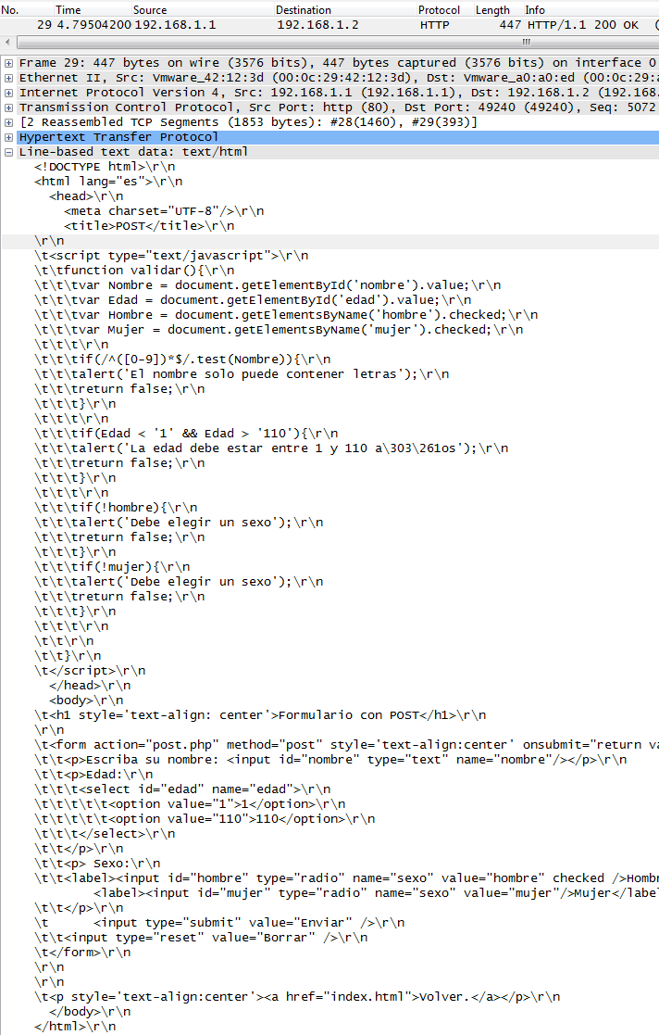

Como podemos comprobar no hay ni rastro de los datos elegidos en la URL que el cliente envía al servidor. Dado que este método los manda ocultos y no serán visibles en la URL del navegador.

